4.Sınıf Sosyal Bilgiler Üretim Dağıtım Tüketim
Adı:
Soyadı:
Sınıfı:

1. Temel ihtiyaçları için alışverişe çıkan Murat aşağı- dakilerden hangisini almalıdır?
6. Aşağıdaki ürünlerden hangisinin alımında garan- ti belgesine bakılmalıdır?

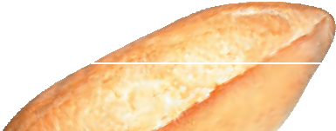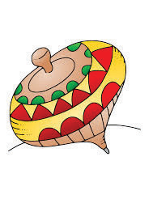A ) B )

C ) D )
2. Aşağıdakilerden hangisi temel ihtiyaçlarımızdan- dır?
A ) B )

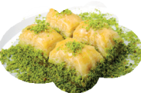
C ) D ) 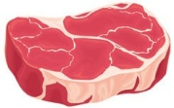

- Mert'in satın almış olduğu çamaşır makinesi bozuk

  - Tatile gitmek B ) Barınmak
çıkmış, satıcı da üretici firma da bu duruma olumlu cevap vermemiştir.Mert hakkını aramak için nere-

C ) Spor yapmak D ) Maç izlemeye gitmek

- Aşağıdakilerden hangisi bir ihtiyaç değildir?
ye başvuru yapmalıdır?

A) Sivil toplum örgütlerine
B ) Milli Eğitim Bakanlığına
C ) Tüketici Haklarını Koruma Derneğine

A )

Süt

C )
Ekmek
B )

Yumurta
D )
Gitar
D ) Maliye Bakanlığına

8. Aldığımız ürünün belirli standartlara uygun ola- rak üretildiğini ve güvenilir olduğunu belirleyen
Özgür Eşiyok
kuruluşun simgesi aşağıdakilerden hangisidir?

- Aşağıdakilerden hangisi temel ihtiyaçlarımızdan

değildir?
A ) B )

9.
I
II
Işıkları gereksiz yere açık bırakmak.
İhtiyacımız kadarını almak ,kullanmak.
III Diş fırçalarken suyu açık bırakmak.
IVÇamaşır makinesini tam dolmadan çalıştırmak .
V Gündüz ışıkları açık tutmak.
C ) D )

  - Eğlenmek
B ) Barınmak

C ) Giyinmek D ) Beslenmek

- Aşağıdakilerden hangisini alırken son kullanma tarihine bakılmalıdır?

Yukarıdakilerden hangileri israfı önlemeye yöne- lik değildir?

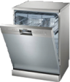
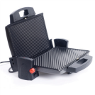
  - I ve III B ) I,III,IV ve V

A ) B ) C ) D )
C ) I,III ve V D ) II,IV ve V

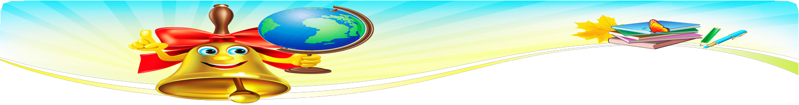

4.Sınıf
Üretim, Dağıtım ve Tüketim

10.

A )
B )
C )
D )
Yandaki tabloda verilen gelir gider dengesizliğini önlemek için öncelikle aşağıdakilerden hangisi yapılmalıdır?

Okulda okuyan çocuklar okulu bırakmalıdır. Ev kirasını ödememelidir.
Gelir : 2500
Gider : 3000
Akşam yemek yememelidir.
Bu ay almayı düşündüğü bisikleti bir sonraki ay almalıdır.
14.

Dudu
Doğan
Ürünlerin tüketiciye ulaşması için üretildiği yerden alınıp satılacağı yere taşınmasına. denir.
İnsanların ihtiyaç duydukları ürünleri alıp kullanmasına denir.
Ham maddelerin belirli aşamalardan geçerek kullanılabilir hale gelmesine
..................denir.
Zeynep

11. Aşağıdakilerden hangisi isteklerimizden değil- dir?
Kayıkçı ailesinin fertlerinin açıklamasını yaptığı kavramlar sırasıyla hangi seçenekte doğru verilmiştir.

A ) Aynı ayakkabıdan bir tane daha almak.
B ) Pahalı olmasına rağmen süslü diye bir ta- ne daha almak.
C ) Kışın üşümemek için mont almak.
D ) Çamur olan kıyafetini yıkamak yerine yeni-
A )
B )
C )
D )

15.
Özgür Eşiyok
Üretim - Dağıtım - Tüketim
Dağıtım - Üretim - Tüketim Dağıtım - Tüketim - Üretim Tüketim - Üretim - Dağıtım

Temel ihtiyaçlar
Su
Park
Çikolata

12.
sini almak.

- Sağlık
- Yeni elbise almak.
1 2 3
Tatil
Konut
Yemek
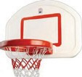
4 5 6

- Sinemaya gitmek.
Yukarıda verilenlerin doğru biçimde gösterildiği şık aşağıdakilerden hangisinde verilmiştir?
Yukarıdaki toplardan hangilerini temel ihtiyaç potasına atmalıyız?

Temel ihtiyaç Sosyal ihtiyaç İstek
A ) I | II | III
B ) I | III | II
C ) II | III | I
D ) III | II | I

A ) 1, 3 ve 6
B ) 1, 5 ve 6

13.

Aşağıdakilerden hangisi temel ihtiyaçlarımız ile ilgilidir?

16.
C ) 2 ve 6 D ) 3 ve 6

Aşağıdakilerden hangisi bilinçli tüketici davranışı

değildir?

A ) Fiş veya fatura almak.
B ) Reklamı çok yapılan ürünleri almak.
C ) Elektronik eşya alırken garanti belgesini almak.

A ) B )
C ) D )
D ) Hem kaliteli hem ucuz olan ürünleri almak.

